Пермский Национальный Исследовательский Политехнический Университет

I семестр
«Основы алгоритмизации и программирования»
Лабораторная работа № 6
Тема: «Строки»
Вариант № 9
Выполнил:
Студент группы РИС-20-2Б
Мухамадыев Алмаз Назимович
Проверила:
Доцент кафедры ИТАС
О. А. Полякова

Пермь 2020
- Постановка задачи
Задана строка, состоящая из символов. Символы объединяются в слова. Слова друг от друга отделяются одним или несколькими пробелами. В конце текста ставится точка. Текст содержит не более 255 символов. Выполнить ввод строки, используя функцию Gets(s). Преобразовать строку так, чтобы все слова в ней стали идентификаторами, слова, состоящие только из цифр - удалить.

- Анализ решения задачи
- Пользователь вводит строку, которая обязательно заканчивается точкой. Количество пробелов между словами значения не имеет.
- Программа начинает проходить каждый символ в строке пока не встретится точка. Это реализуется в цикле с предусловием while.
- Из исходной строки происходит выделение одного слова пока не встретится хотя бы один пробел.
- Затем происходит переход до любого следующего символа за исключением пробела.
- В слове удаляются те символы, которые не могут входить в название идентификатора языка С++.
- Если длина слова стала равна 0 (слово состояло только из неподходящих символов), то в качестве названия идентификатора случайным образом выбирается либо прописная буква латинского алфавита, либо строчная буква латинского алфавита, либо знак нижнего подчеркивания. Затем происходят прибавление полученного слова к результирующей строке и переход к шагу под номером 2.
- Если длина слова осталась больше 0, то проверяется первый символ в слове.
- Если первым символом в слове является цифра, то она заменяется на знак нижнего подчеркивания. В противном случае исходный символ преобразуется в символ в верхнем регистре (это никак не влияет ни на знак подчеркивания, ни на прописную букву).
- Происходят прибавление полученного слова к результирующей строке и переход к шагу под номером 2.

- Блок – схемы по ГОСТу
Основная программа:
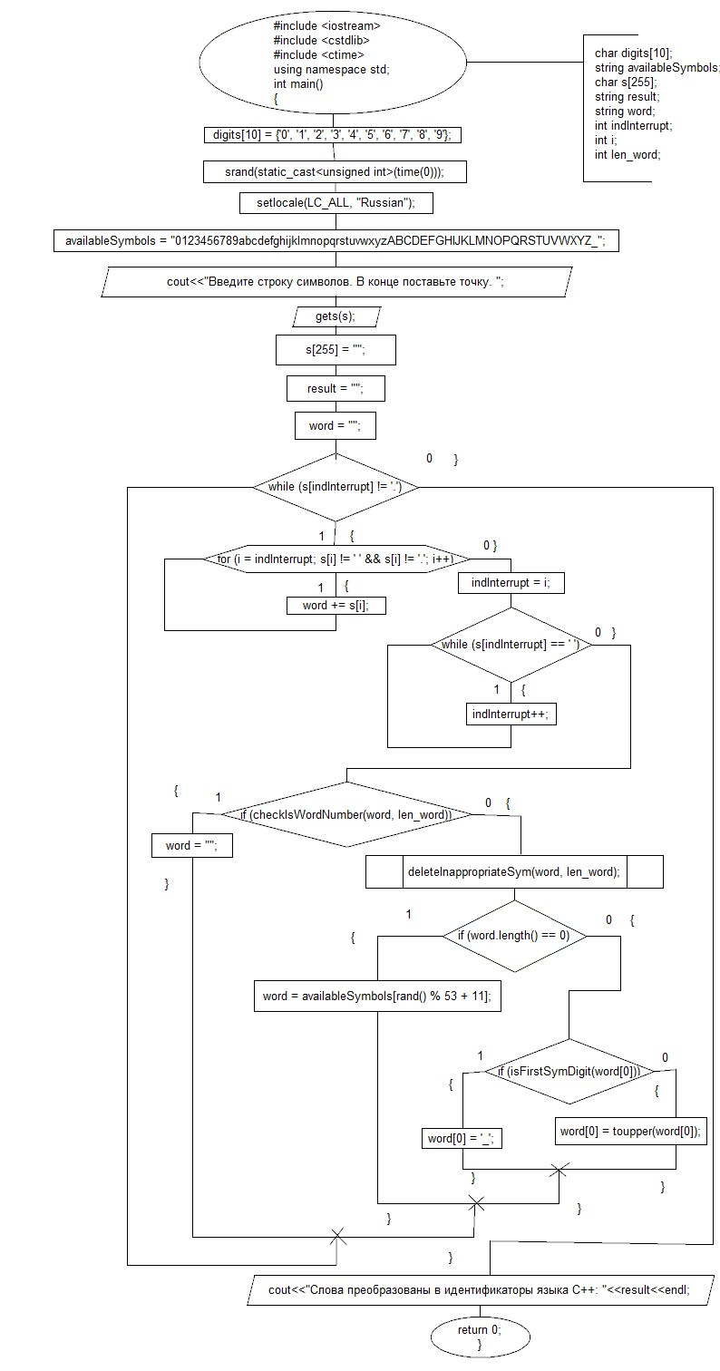
Функция определяет является ли 1й символ цифрой:
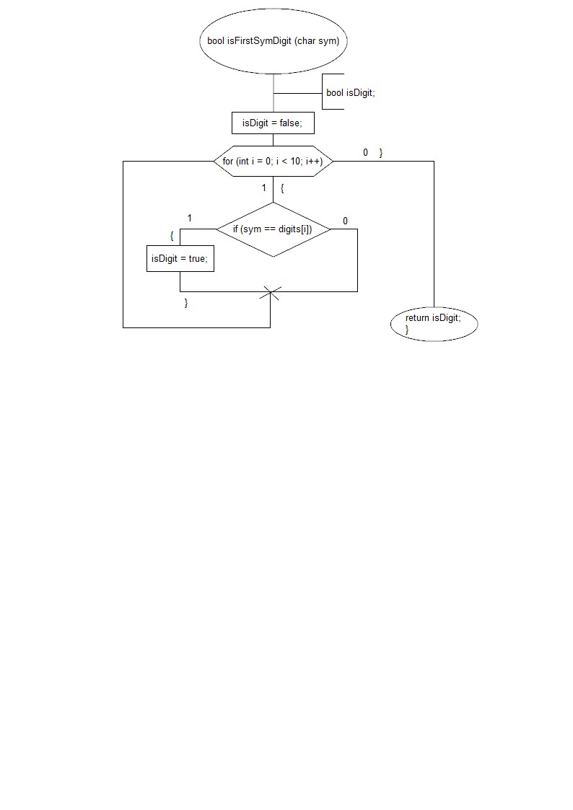

Функция, удаляющая лишние символы:
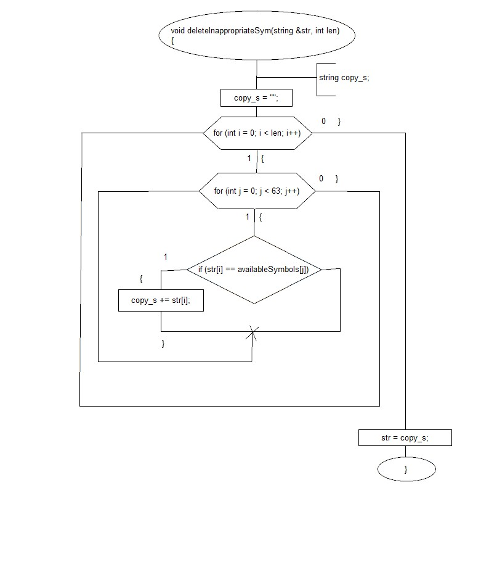

Функция, определяющая длину строки:
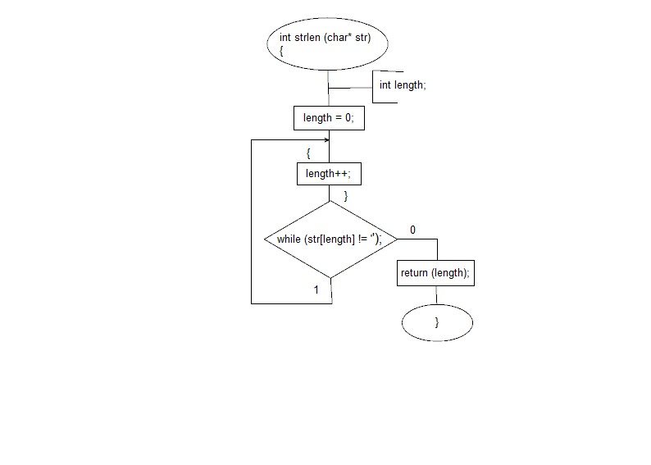

Функция проверяет, состоит ли слово из цифр полностью:
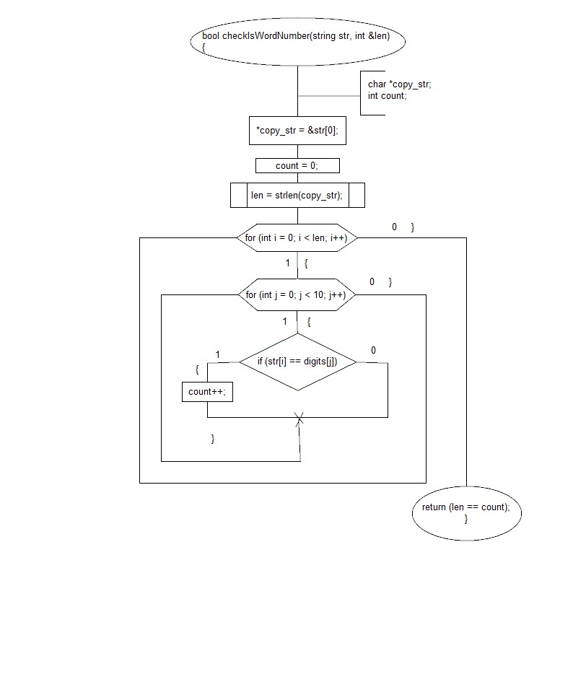

- Код на С++

#include <iostream>
#include <cstdlib>
#include <ctime>
using namespace std;
char digits[10] = {'0', '1', '2', '3', '4', '5', '6', '7', '8', '9'};
string availableSymbols = "0123456789abcdefghijklmnopqrstuvwxyzABCDEFGHIJKLMNOPQRSTUVWXYZ_";
int strlen (char* str);
bool checkIsWordNumber(string str, int &len);
void deleteInappropriateSym(string &str, int len);
bool isFirstSymDigit (char sym);
int main()
{
srand(static_cast<unsigned int>(time(0)));
setlocale(LC_ALL, "Russian");
char s[255] = "";
string result = "";
string word = "";
int indInterrupt = 0;
int i;
int len_word = 0;
cout<<"Введите строку символов. В конце поставьте точку."<<endl;
gets(s);
while (s[indInterrupt] != '.') {
for (i = indInterrupt; s[i] != ' ' && s[i] != '.'; i++)
word += s[i];
indInterrupt = i;
while (s[indInterrupt] == ' ') indInterrupt++;
if (checkIsWordNumber(word, len_word))
word = "";
else {
deleteInappropriateSym(word, len_word);
if (word.length() == 0) {
word = availableSymbols[rand() % 53 + 11];
} else {
if (isFirstSymDigit(word[0]))
word[0] = '_';
else
word[0] = toupper(word[0]);
}
}
if (word != "") {
result = result + word + ' ';
word = "";
}
}
cout<<"Слова преобразованы в идентификаторы языка С++: "<<result<<endl;
getchar();
return 0;
}
bool isFirstSymDigit (char sym) {
bool isDigit = false;
for (int i = 0; i < 10; i++)
if (sym == digits[i])
isDigit = true;
return isDigit;
}
void deleteInappropriateSym(string &str, int len) {
string copy_s = "";
for (int i = 0; i < len; i++) {
for (int j = 0; j < 63; j++) {
if (str[i] == availableSymbols[j])
copy_s += str[i];
}
}
str = copy_s;
}
int strlen (char* str) {
int length = 0;
do
{
length++;
} while (str[length] != '\0');
return (length);
}
bool checkIsWordNumber(string str, int &len) {
char *copy_str = &str[0];
len = strlen(copy_str);
int count = 0;
for (int i = 0; i < len; i++)
for (int j = 0; j < 10; j++)
if (str[i] == digits[j])
count++;
return (len == count);
}
- Скриншоты результатов

